新 书 推 荐
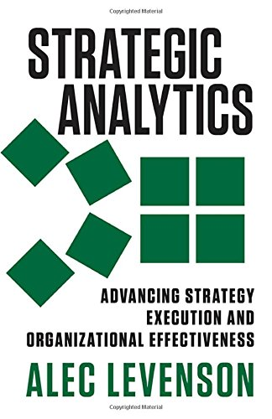
中文书名：《战略分析：推进战略执行与组织效率》
英文书名：Strategic Analytics: Advancing Strategy Execution and Organizational Effectiveness
作 者：Alec Levenson
出 版 社：Berrett-Koehler Publishers
代理公司：ANA
页 数：256页
出版时间：2015年11月
代理地区：中国大陆、台湾
审读资料：电子稿
类 型：经管

内容简介：

组织的决策取决于数据，如今这一点比以往任何时候都明显。我们拥有的数据和分析方法也比以往任何时候都多。然而，企业还是像计算机刚发明出来的时候一样会失策。经济学家和科学家埃里克·雷文森表示，我们需要一种全新的方法。

问题在于，制定策略的管理者和雇佣员工执行战略的人力资源专家，用的是完全不同的分析方法。业务分析能确定目标没有达成，但无法解释为什么。人力资源分析能揭示有用的政策和流程改进，但不能确定哪种对战略的影响最大。本书展示了如何将两者综合起来。

作者提出了一套切实可行的综合处理方案。他指出，只有将企业和人力资本分析合二为一，才能取得成功。书中还包含企业需要提出的问题，以及应对挑战的实际案例。

高效的分析是一项团队运动。如果你采用本书提供的方法，就能从业务和人力资源角度评估当下的情况，最终得出合适的解决方案。

作者简介：

埃里克·雷文森（Alec Levenson）是美国南加州大学马歇尔商学院高效组织中心的经济学家和高级研究科学家。他为众多企业提供行为研究和咨询服务，通过组织设计、职业设计、人力资本分析和战略人才管理，提升组织绩效和优化人力资源体系。他培训了一大批来自世界500强企业的人力资源专业家，告诉他们如何进行人力资本分析。

媒体评价：

“很多高级管理人员和人力资源专家都羞于承认，作为绝对的决策者，他们缺乏数据或无法正确使用数据。《战略分析》提供了一种简单直接的方法，帮助你分析正确的领域，实现长期的发展。”
----杰夫·约雷斯（Jeff Joerres），万宝盛华执行主席

“雷文森将分析分解成了一个循序渐进的过程，展示了如何获取数据，真正实现分析，推动战略执行，最终带来竞争优势。如果你是人力资源专家，想要建立战略伙伴关系并改变游戏规则，本书将是你的必读书。”
----米歇尔·约翰逊（Michael Johnson），UPS首席人力资源官

“信息灵通的商业人士和人力资源领导者都知道，将企业和人才联系起来有多么重要。他们意识到需要艺术和科学，但很少掌握能让科学付诸实践的方法或工具。《战略分析》有助于解决这个问题，提供了一系列宝贵的见解，帮助组织和领导者应用大数据，获取更多价值。”

----斯科特·皮塔斯基（Scott Pitasky），星巴克执行副总裁兼首席资源总监

谢谢您的阅读！
请将回馈信息发至：俞晓宁（Winnie Yu）
安德鲁﹒纳伯格联合国际有限公司北京代表处
北京市海淀区中关村大街甲59号中国人民大学文化大厦1705室, 邮编：100872
电话：010-88810959
传真：010-82504200
Email: winnie@nurnberg.com.cn
网址：www.nurnberg.com.cn
微博：http://weibo.com/nurnberg
豆瓣小站：http://site.douban.com/110577/

